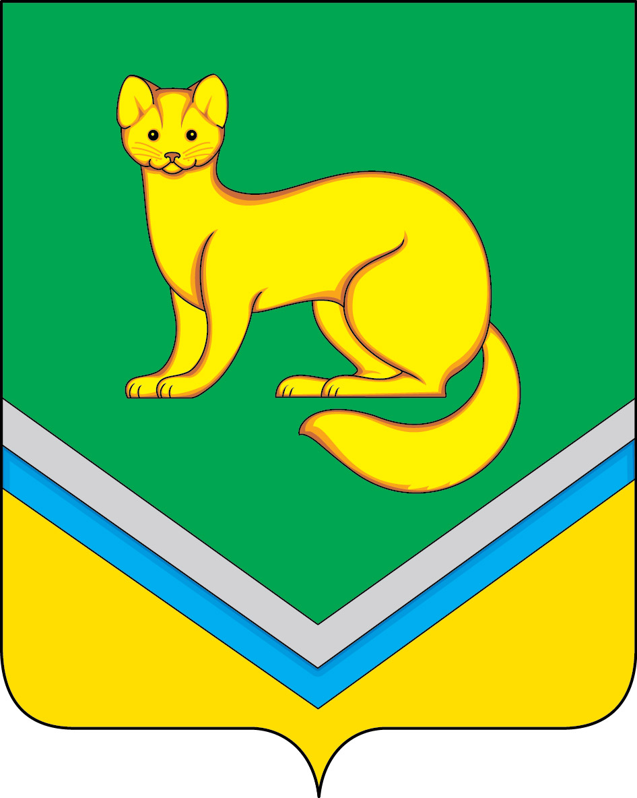
АДМИНИСТРАЦИЯ
СЕЛЬСКОГО ПОСЕЛЕНИЯ УНЪЮГАН
Октябрьского района
Ханты – Мансийского автономного округа – Югры

ПОСТАНОВЛЕНИЕ

от 30 ноября 2017 г. № 270
п. Унъюган

О внесении изменений в постановление Администрации сельского поселения Унъюган от 28.01.2016 №28 «О создании Координационного совета по развитию малого и среднего предпринимательства при главе сельского поселения Унъюган»

В связи с кадровыми изменениями:
1. Вывести из состава Координационного Совета:
1.1.1.Мануйлову Екатерину Олеговну, главного специалиста отдела правового, социального обеспечения и муниципальной службы, ответственного секретаря Координационного Совета.
2. Ввести в состав Координационного Совета:
1.2. Пугач Ирину Васильевну – главного специалиста отдела правового, социального обеспечения и муниципальной службы.
3. Назначить Пугач Ирину Васильевну ответственным секретарем Координационного Совета.
4. Внести соответствующие изменения в приложение 2 «Состав Общественного Координационного совета по развитию малого и среднего предпринимательства при главе сельского поселения Унъюган» к постановлению Администрации сельского поселения Унъюган от 28.01.2016 № 28 «О создании Координационного совета по развитию малого и среднего предпринимательства при главе сельского поселения Унъюган»:
5. Постановление подлежит обнародованию и размещению на официальном сайте Администрации сельского поселения Унъюган в информационно – телекоммуникационной сети общего пользования (компьютерной сети «Интернет»).
6. Постановление вступает в силу с момента его обнародования.
7. Контроль за исполнением постановления возложить на заместителя главы поселения по правовым и социальным вопросам, заведующего отделом правового, социального обеспечения и муниципальной службы Мальцеву О.А.

Исполняющий обязанности главы Л.В. Балабанова сельского поселения Унъюган

